MARCHE A SUIVRE POUR S’INSCRIRE SUR PARISHSOFT
pour nouveaux et anciens paroissiens
ET AUX ACTIVITÉS JEUNESSE et ADULTE

A. QUE VOUS SOYEZ DEJA OU NON INSCRITS À LA PAROISSE
- Connectez grâce au lien ci-dessous : https://washingtondc.parishsoftfamilysuite.com/Register.aspx
- Remplir les différents champs demandés des Step 1, 2 et 3
- Organization : choisir St. Louis de France, Washington
- User Name : en créer un
- Cliquez sur « Submit Registration »
- Cliquez sur « I Agree » pour confirmer vos informations
- Vous recevrez un mail de votre enregistrement à Parishsoft (base de données de la paroisse). Il sera ensuite confirmé entre 1 à 3 jours.
- Vous recevrez un 2ème email avec votre Username et mot de passe temporaire.
Connectez-vous suivant les indications de ce mail sur votre compte. Il vous sera demandé de changer votre mot de passe temporaire.
- Puis vous arrivez sur cette fenêtre My Own Church

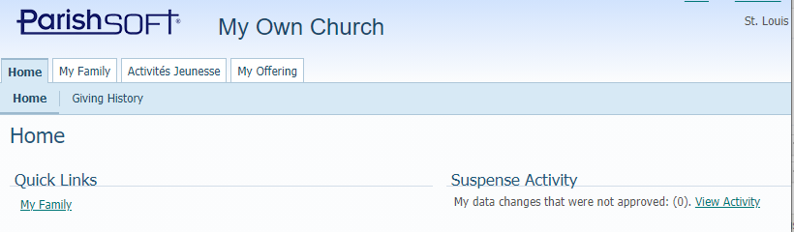
ans votre compte sur ParishSoft My Own Church - Cliquez sur la tab My Family puis juste dessous Family Detail pour rentrer toutes vos informations ou les compléter en cliquant sur Edit Details.
Bien cliquez sur Save or Close avant de fermer toute fenêtre.
- Remplir la Tab Family Details ; Merci de mettre votre photo
- Remplir Member Details ou créer les membres de votre famille avec le maximum d’informations pour les tabs : General (school, grade year), Contact (Email, Cell Phone), Sacraments, Misc
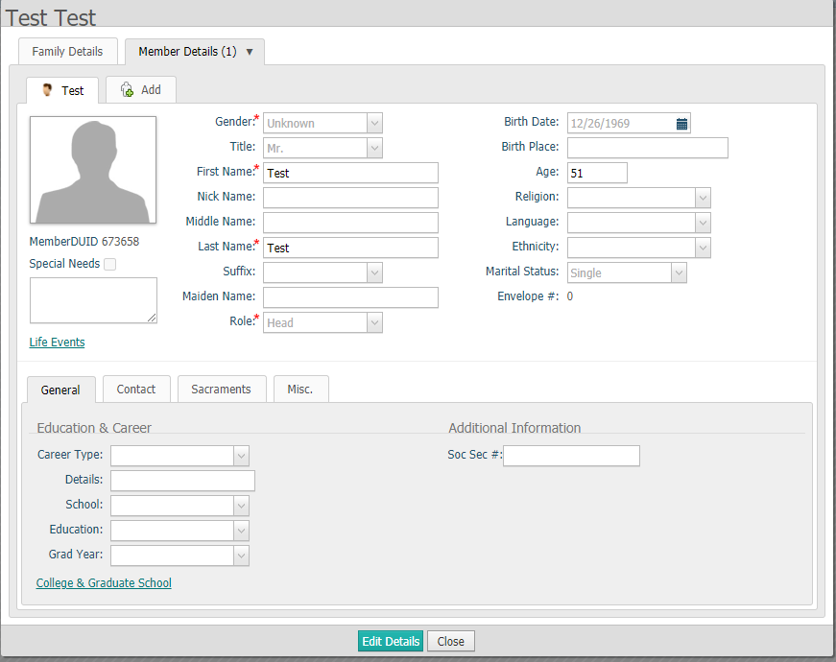

Lien des indications en anglais pour mettre à jour vos données ICI
B. INSCRIPTION AUX ACTIVITÉS JEUNESSE
- Cliquez sur la tab Activités Jeunesse puis juste dessous Online Registration
- STEP 1 : Si besoin, mettez à jour vos données
- STEP 2 : Select Enrollment Term : 2023-2024
- STEP 3 : Add Students : choisissez le Student, puis le grade, puis les Class Preferences proposées selon son grade. Puis Save Student. Et même démarche pour chaque enfant.
- Nouvelle fenêtre ONLINE Registration : vérifiez et cliquez sur Submit Registration
Vos enfants sont pré - inscrits en attente de confirmation, vous recevrez ensuite un email du secrétariat pour les décharges, les copies des certificats de sacrement (si non donnés auparavant) et le montant de la participation financière à faire en ligne ou lors de la journée Forum Jeunesse.
Si vous avez des questions, contacter le secrétariat par email secretariat@saintlouisdefrance.us

